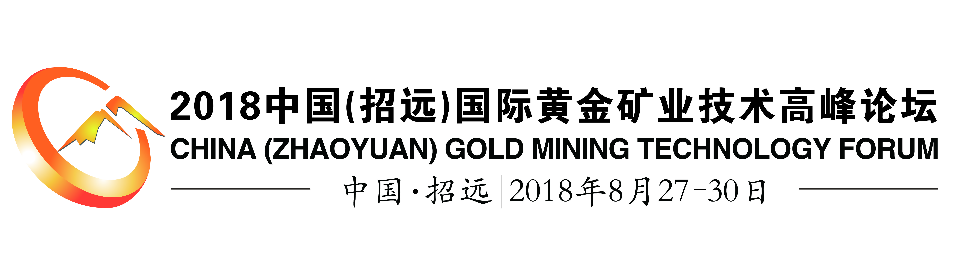

2018中国国际黄金矿业技术高峰论坛报名表
时间：2018年8月27-30日地点：招金舜和国际饭店
公司名称 | 中文
公司名称 | English
地址及邮编 | 中文
联系人 |  |  | 职务
电话 |  |  | 传真
网址 |  |  | 邮箱

公司类别：
□政府和协会 □金融服务机构 □咨询服务公司 □矿权交易机构 □矿业贸易公司 □地质勘探机构
□技术服务 □矿业公司 □机械设备 □教育和科研机构 □媒体出版商 □其他

收费项目表：
请选择 | 类型 | 价格 | 数量 | 费用
 | 参会嘉宾 | RMB1,800/人
□ | 发言人 | RMB 20,000/次
 | 展位+会刊优惠价格 | RMB10,000/个
 | 会刊广告 | RMB5,000/页（内页）
 | 展位 | RMB8,000/个

参加人员信息：
姓名 |  | 职务 |  | 电话 |  | 邮箱
姓名 |  | 职务 |  | 电话 |  | 邮箱
姓名 |  | 职务 |  | 电话 |  | 邮箱
公司主营业务
参会目的
现场希望与哪些公司会谈：

1. 参会嘉宾服务包含：参加会议/ 论坛、参会资料、会议期间午餐、酒会、茶歇，会后矿山考察；
2. 一个标准展位提供两位免费参会嘉宾名额；
3. 若公司因故退订，请于7 月20 日（此日期后不受理退订申请）前以书面形式通知组委会，我们将收取40% 违约金；
4. 如有更多参会代表，可以复制本表。为了随时通知您最新消息，请务必保证邮箱的正确性！
5. 贵公司展位不得转租或分租给其它展位，也不得展示与矿业无关的产品，如经发现，组委会现场有权关闭展位，并不退还所交纳的任何费用。

付款帐号：
公司名称：三匠联合国际会展（北京）有限公司
开 户 行：招商银行股份有限公司北京静安里支行
账 号：110909869710101

2018中国国际黄金矿业技术高峰论坛组委会：
联系人：安会珍
电话：010-64465066-8016 13811333438 18511418920
传真：010-64466368
邮箱：mining@chinamining-expo.org; 2850808727@qq.com

